Séance 25

1. Chap IX La tension et l'intensité
https://nuage03.apps.education.fr/index.php/s/qwYrXmncrQ8kRHt
(pour compléter les valeurs, il faut aller sur ELEA)
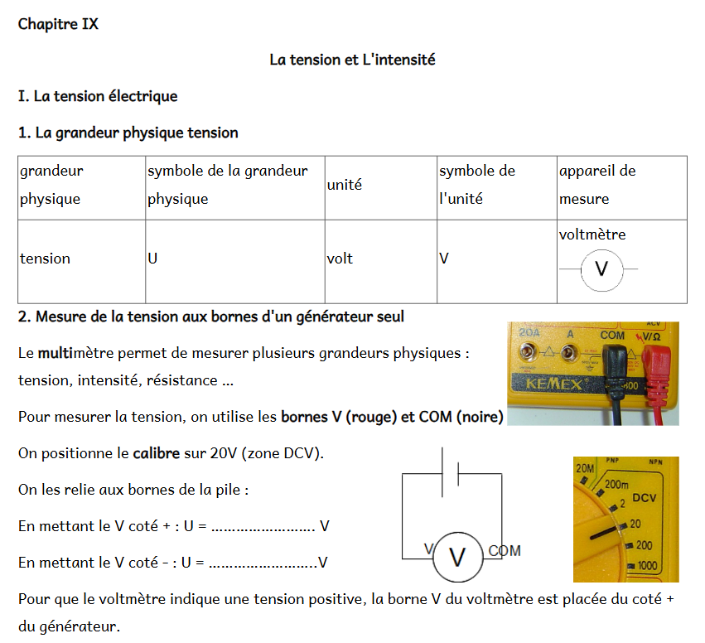
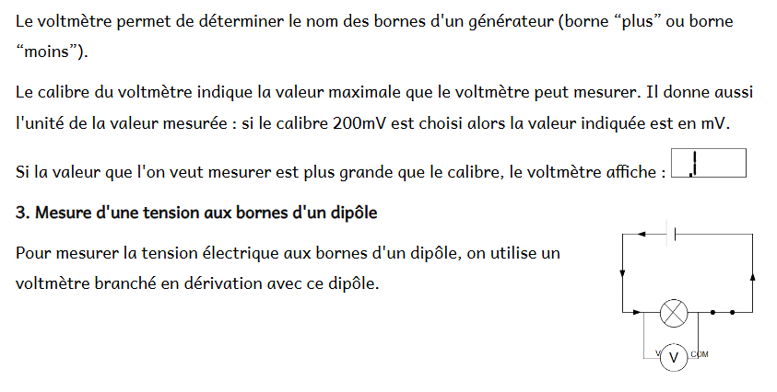
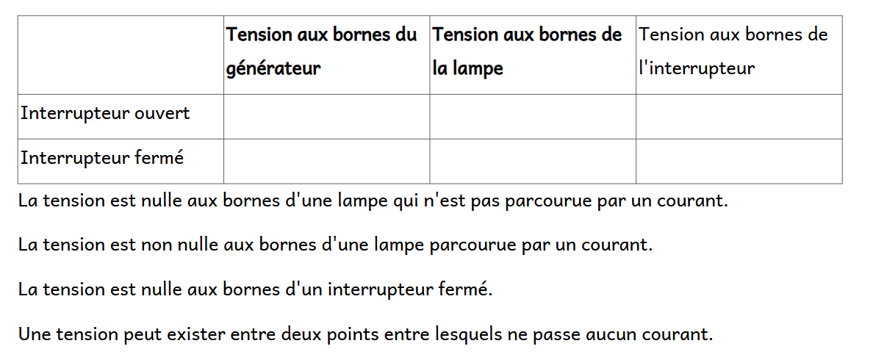
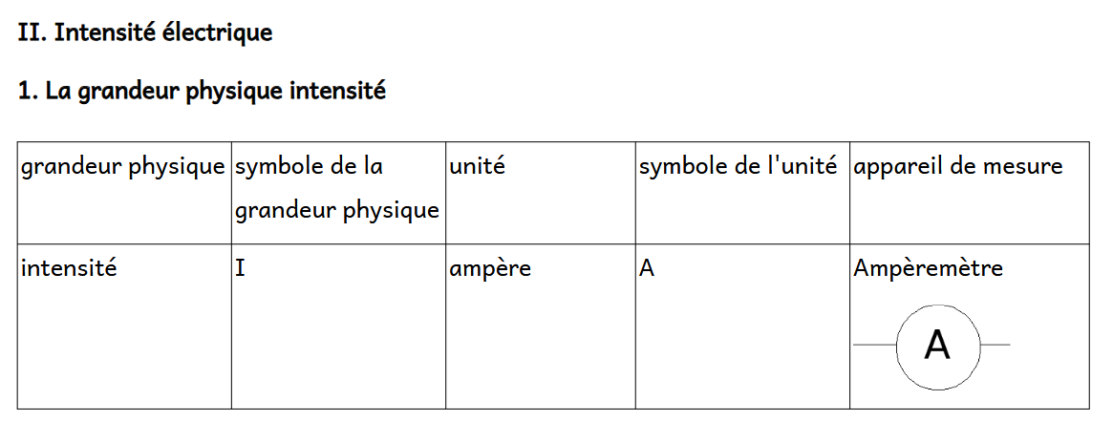
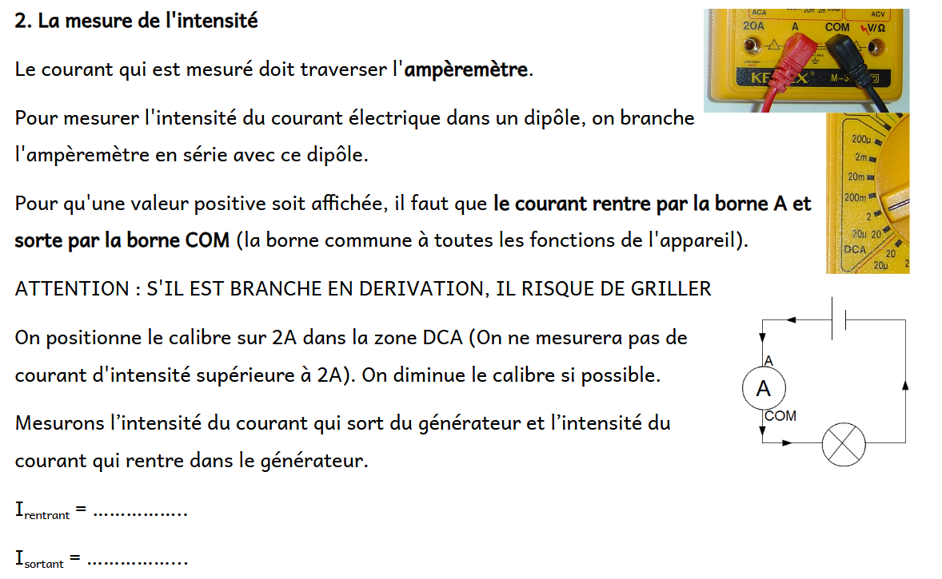

2. Exercice
Exercice 1
https://nuage03.apps.education.fr/index.php/s/22pYCMY3HCwndpx

3. A faire pour la prochaine fois
Faire le travail en électricité sur ELEA :
- révisions 5ème
- 4ème Chap IX Tension et intensité
Bien apprendre sa leçon.

